ヨーロッパ建築視察旅行 Part13 報告 2015.04.02
期間：2月26日～3月8日 ドイツバウハウスのルーツを探る＆ロンシャン教会
ベルリン～デッソウ～ライプチッヒ～ミュンヘン～ヒュッセン～チューリッヒ～ミュールーズ～シュッツトガルト～フランクフルト
アインシュタイン塔（ポツダム）：設計 Ｅ .メンデルスゾーン
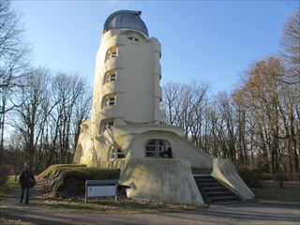
ベルリンオリンピック競技場
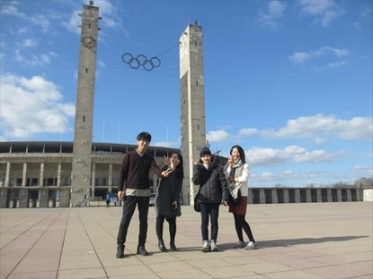
ﾕﾆﾃﾀﾞﾋﾞﾀﾞｼｵﾝ
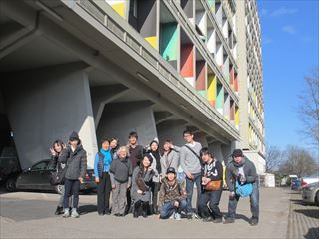

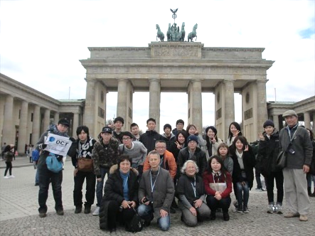

AEGタービン工場（ベルリン）：設計Pベーレンス
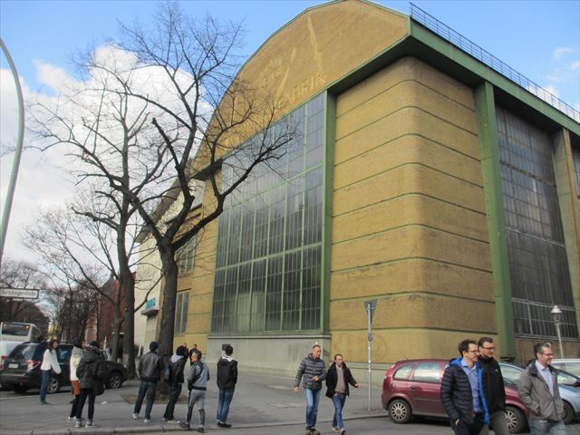

ブランデンブルク門と東西の壁
ベーレンス事務所に若きミース、コルビジェが在籍していた
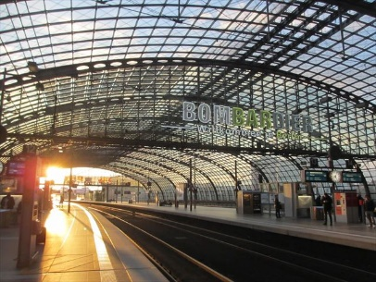
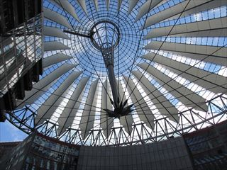

ソニーセンターの天蓋
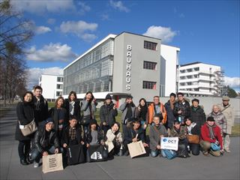
新しいベルリン東駅
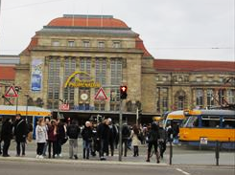

ライプチッヒ駅前（車優先の横断道路＆広場） 芸術造形学校バウハウス（デッソウ）
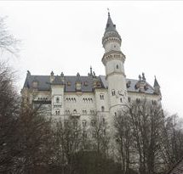
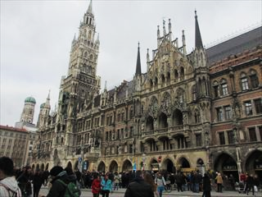

楽しい仕掛けを持つ新市庁舎（ミュンヘン）
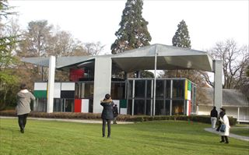
ノイシュバンシュタイン城

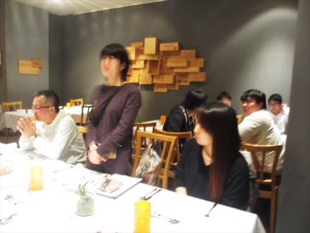

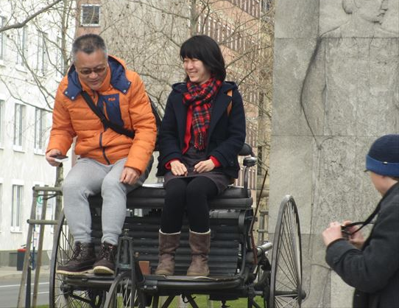
コルビジェハウス（スイス：チューリッヒ）
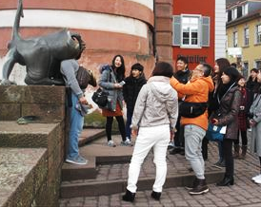

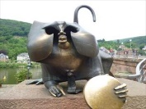

福丸香緒里さん（ドイツ居住）と合流
細田先生と教え子（マンハイム：フリードリヒ広場）

カール・デオドール橋のたもとサルの像（ハイデルベルグ）

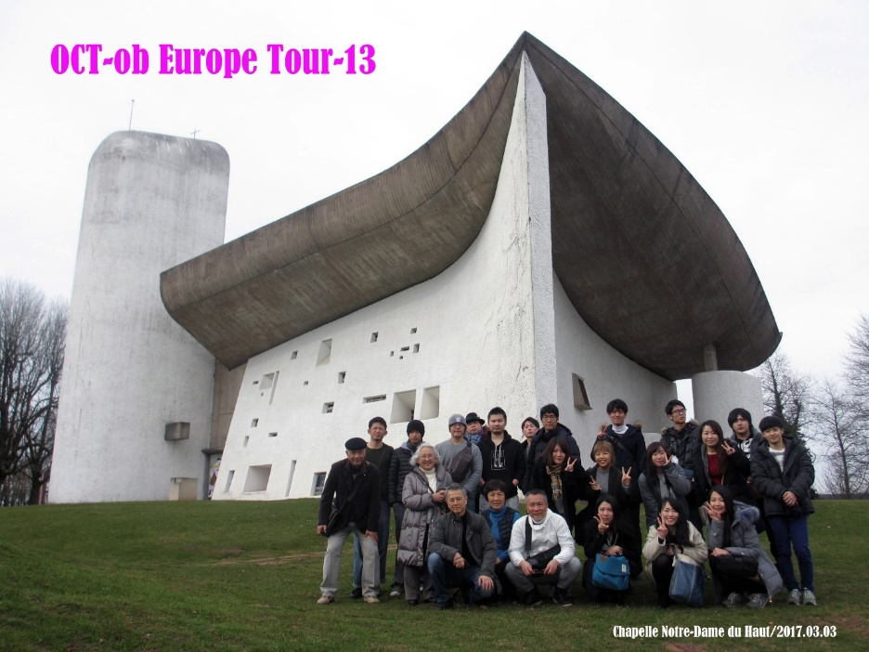

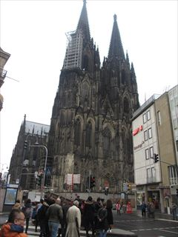

ロンシャン教会（フランス：ミュルーズ） ケルン大聖堂

